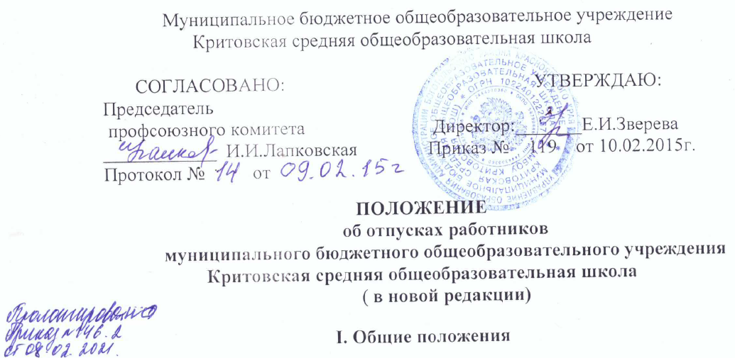

1.1. Настоящее положение разработано в соответствии с Конституцией Российской Федерации, Трудовым кодексом Российской Федерации, Федеральным законом от 29.12.2012 № 273-ФЗ «Об образовании в Российской Федерации», Постановлением Правительства РФ от 01.10.2002 N 724 "О продолжительности ежегодного основного удлиненного оплачиваемого отпуска, предоставляемого педагогическим работникам»
1.2. Право на отпуск имеет каждый работник муниципального бюджетного общеобразовательного учреждения Критовская средняя общеобразовательная школа Боготольского района (далее - ОУ).
1.3. Отпуска делятся на несколько категорий:
- ежегодный оплачиваемый отпуск продолжительностью 28 календарных дней;
- ежегодный дополнительный оплачиваемый отпуск;
- ежегодный дополнительный оплачиваемый отпуск работникам с ненормированным рабочим днем;
- учебный отпуск, предоставляемый работнику ОУ, получающему или продолжающему получение образования в заочной форме.
- ежегодный основной удлиненный оплачиваемый отпуск, который предоставляется педагогическому работнику ОУ.
- отпуск без сохранения заработной платы (за свой счёт).
-отпуск, который предоставляется работнику ОУ в случаях, предусмотренных Трудовым кодексом Российской Федерации (например, смерть близких родственников).
- отпуск по беременности и родам;
- отпуск по уходу за ребенком ( не только матерям-одиночкам, но и отцам, воспитывающим ребёнка без матери)
- отпуск работникам, усыновившим ребенка.
1.4. Ежегодный отпуск – это закрепленное и гарантированное законодательством число свободных от работы дней (помимо выходных и праздничных нерабочих дней), предоставляемое ежегодно всем работникам для непрерывного отдыха и восстановления работоспособности с сохранением места работы (должности) и средней заработной платы.
1.5. За время отпуска за работником сохраняется место работы (должность), средний заработок. Увольнение работника во время пребывания его в отпуске по инициативе работодателя не допускается, кроме случаев ликвидации организации. Работник имеет право во время пребывания в отпуске подать заявление об увольнении по собственному желанию и расторгнуть трудовой договор.

II. Порядок предоставления отпуска.
2.1. Работнику, направленным на обучение ОУ или поступившим самостоятельно на обучение по имеющим государственную аккредитацию программам бакалавриата, программам специалитета или программам магистратуры по заочной и очно-заочной формам обучения и успешно осваивающим эти программы, ОУ предоставляет учебные (дополнительные) отпуска с сохранением среднего заработка (ст. ст. 173 - 176, ч. 1 ст. 177, ч. 1 ст. 287 ТК РФ). Продолжительность учебного отпуска зависит от уровня образования, получаемого работником (ст. ст. 173 - 176 ТК РФ). Образовательные уровни и типы образовательных организаций установлены соответственно ч. 4, 5 ст. 10 и ст. 23 Федерального закона от 29.12.2012 N 273-ФЗ.
В соответствии со ст.136 ТК РФ работник представляет директору ОУ справку-вызов из учебного заведения по форме, утвержденной Приказом Минобрнауки России от 19.12.2013 N 1368 и заявление, не менее чем за три дня до начала сессии. В случае, если работник ОУ предоставил справку вызов с заявлением менее чем за три дня, то оплата отпускных будет произведена в период выплаты заработной платы по мере финансирования муниципального бюджета. Директор ОУ оформляет приказом порядок предоставления учебного отпуска.
2.2. Ежегодный оплачиваемый отпуск предоставляется работникам один раз в каждом году непрерывной работы - 28 календарных дней. Рабочий год исчисляется с момента заключения трудового договора работника с работодателем.
2.3.Ежегодный дополнительный оплачиваемый отпуск предоставляется работникам, занятым на работах с вредными и (или) опасными условиями труда, работникам, имеющим особый характер работы, работникам с ненормированным рабочим днем, а так же в других случаях, предусмотренных настоящим Кодексом и иными федеральными законами.
2.4.Работникам с ненормированным рабочим днем предоставляется ежегодный дополнительный оплачиваемый отпуск, продолжительность которого определяется коллективным трудовым договором. Порядок и условия предоставления ежегодного дополнительного оплачиваемого отпуска работникам с ненормированным рабочим днем, финансируется из бюджета субъекта Российской Федерации органами власти субъекта Российской федерации и из местного бюджета - органами местного самоуправления.
2.5.Ежегодный удлиненный основной отпуск предоставляется педагогическим работникам продолжительностью 56 календарных дней. Иные работники школы, не имеющие права на удлинённый оплачиваемый отпуск, проработав не менее 6 месяцев, получают право на очередной отпуск в количестве 28 календарных дней.
2.6.Продолжительность ежегодных основного и дополнительного оплачиваемых отпусков работников исчисляется в календарных днях. Нерабочие праздничные дни, приходящиеся на период отпуска, в число календарных дней отпуска не включаются.
2.7. Основу стажа для получения ежегодного оплачиваемого отпуска составляет
- время фактической работы;
- время, когда работник фактически не работал, но за ним в соответствии с федеральными законами сохранялось место работы (должность), в том числе время ежегодного оплачиваемого отпуска;
- время вынужденного прогула при незаконном увольнении или отстранении от работы и последующем восстановлении на прежней работе;
- период отстранения от работы работника, не прошедшего обязательный медицинский осмотр не по своей вине;
- другие периоды времени, предусмотренные коллективным договором или другими локальными актами учреждения.
В стаж, дающий право на ежегодный оплачиваемый отпуск, не включаются:
- время отсутствия работника на работе без уважительных причин;
- время отпуска по уходу за ребенком до достижения им установленного законом возраста (статьи 256, 257 Трудового кодекса Российской Федерации);
- время предоставляемых по просьбе работника отпусков без сохранения заработной платы, если их общая продолжительность превышает более 7 календарных дней в течение рабочего года.
2.8. Право на использование за первый год работы возникает у работника по истечении шести месяцев.
2.9. Отпуск за второй и последующие годы работы может предоставляться в любое время рабочего года в соответствии с графиком отпусков, утвержденным работодателем.
Отпуск за второй и последующие рабочие годы может предоставляться авансом, но он не может начаться раньше, чем рабочий год, за который отпуск предоставляется.
2.10. Работникам-совместителям отпуск предоставляется одновременно с отпуском по основной работе.
2.11.Предоставление отпуска оформляется приказом.
2.12.По соглашению между работником и работодателем ежегодный оплачиваемый отпуск может быть разделен на части. При разделении отпуска на части хотя бы одна из частей этого отпуска должна быть не менее 14 дней.
2.13.Досрочный отзыв из отпуска допускается в исключительных случаях и только с согласия работника. В случае согласия работника неиспользованная часть отпуска должна быть предоставлена работнику в течение текущего рабочего года или присоединена к отпуску на следующий рабочий год. В приказе об отзыве из отпуска должно быть указано время предоставления оставшейся неиспользованной части отпуска.
2.14. Педагогический работник школы имеет право на длительный (до 1 года) отпуск не реже чем через каждые 10 лет непрерывной преподавательской работы. Порядок и условия предоставления отпуска определяются Трудовым кодексом Российской Федерации, Постановлением Правительства РФ от 01.10.2002 N 724 "О продолжительности ежегодного основного удлиненного оплачиваемого отпуска, предоставляемого педагогическим работникам».
2.15. Отпуск без сохранения заработной платы (за свой счёт) предоставляется работнику по его заявлению на имя директора ОУ по уважительным причинам.
2.16 Отпуск, который предоставляется работнику школы в случаях, предусмотренных Трудовым кодексом РФ (например, смерть близких родственников) предоставляется работнику школы в соответствии с Трудовым кодексом Российской Федерации.
2.17. Порядок предоставления очередного отпуска регулируется графиком отпусков, который составляется в декабре текущего года. График отпусков утверждается приказом директора по ОУ с учетом мнения профсоюзного комитета школы. По заявлению работника ОУ время отпуска может быть изменено. Такое изменение оформляется приказом по ОУ. определяется не позднее, чем за две недели до наступления календарного года. При составлении графика учитываются пожелания работников и режим работы Учреждения.

Ш. Оплата отпуска.
Продление или перенесение ежегодного оплачиваемого отпуска.

3.1. Оплата отпуска должна быть произведена не позднее, чем за три дня до его начала.
3.2. При заболевании работника во время нахождения в ежегодном отпуске он подлежит продлению на число дней нетрудоспособности или по соглашению с работодателем переносится на другой срок.
Если работник заболел до начала отпуска, то по согласованию с работодателем отпуск переносится на другой срок.
Если работник в период ежегодного оплачиваемого отпуска ухаживает за заболевшим членом семьи, то его отпуск не продлевается.
3.3. В случае, если по вине работодателя работнику своевременно не была произведена оплата отпуска или работник был предупрежден о времени начала отпуска позднее, чем за две недели до его начала, отпуск переносится на другой срок по письменному заявлению работника.
3.4. Только с согласия работника в исключительных случаях отпуск может быть перенесен на следующий рабочий год.
3.5. По письменному заявлению работника часть отпуска, превышающая 28 календарных дней, может быть заменена денежной компенсацией. Денежная компенсация за неиспользованный отпуск предоставляется за все неиспользованные отпуска.

1У. Процедура предоставления отпуска без сохранения заработной платы.

4.1. Работодатель обязан предоставить работнику по его заявлению отпуск без сохранения заработной платы, продолжительность которого определяется по соглашению между работником и работодателем.
4.2. Во время этого отпуска за работником сохраняется место работы (должность), его нельзя уволить по инициативе работодателя (за исключением случаев полной ликвидации Учреждения), а также перевести на другую работу.
4.3.Отпуск без сохранения заработной платы предоставляется по семейным обстоятельствам по уважительным причинам с согласия работодателя предусмотренным Трудовым Кодексом РФ.
4.4. Работодатель обязан на основании письменного заявления работника предоставить отпуск без сохранения заработной платы:
- участникам Великой Отечественной войны - до 35 календарных дней в году;
- работающим пенсионерам по старости (по возрасту) - до 14 календарных дней в году;
- родителям и женам (мужьям) военнослужащих, погибших или умерших впоследствии ранения, контузии или увечья, полученных при исполнении обязанностей военной службы, либо в последствии заболевания, связанного с прохождением военной службы, - до 14 календарных дней в году;
- работающим инвалидам – 60 календарных дней в году;
- работникам в случаях рождения ребёнка, регистрации брака, смерти близких родственников – до пяти календарных дней;
- в других случаях, предусмотренных иными законодательными актами.
4.5. При увольнении работнику выплачивается денежная компенсация за все неиспользованные отпуска. По письменному заявлению работника неиспользованные отпуска могут быть предоставлены ему с последующим увольнением, при этом днем увольнения считается последний день отпуска. При увольнении в связи с истечением срока трудового договора отпуск с последующим увольнением может предоставляться и тогда, когда время отпуска полностью или частично выходит за пределы срока договора, день увольнения считается последний день отпуска.
При предоставлении отпуска с последующим увольнением при расторжении трудового договора по инициативе работника этот работник имеет право отозвать свое заявление об увольнении до дня начала отпуска, если на его место не приглашен в порядке перевода другой работник.

